Лабораторная работы №14

Отчет

Арсакаев Дени Умарович

Содержание

# 1 Цель работы

зучить основы программирования в оболочке ОС UNIX. Научиться писать более сложные командные файлы с использованием логических управляющих конструкций и циклов.

# 2 Выполнение лабораторной работы

Коды программ  
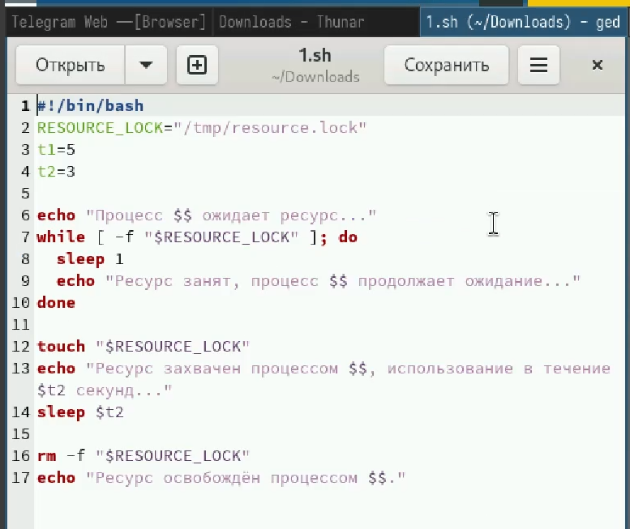  
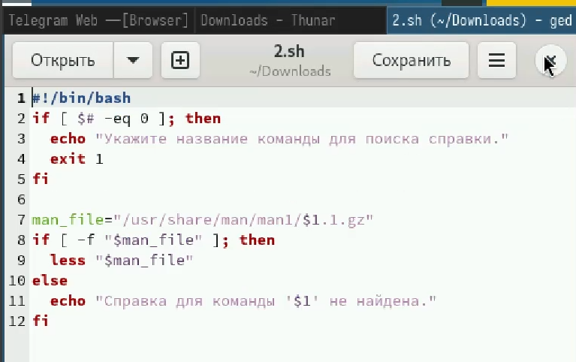  
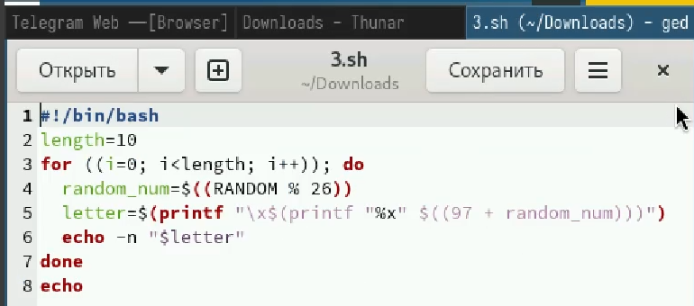  
Даю права  
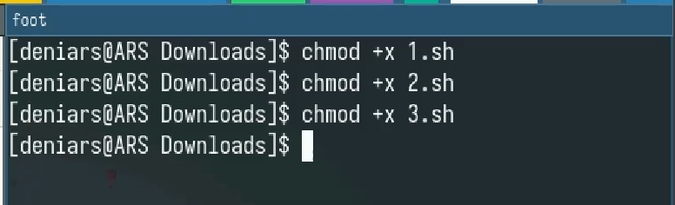  
Выводы кодов  
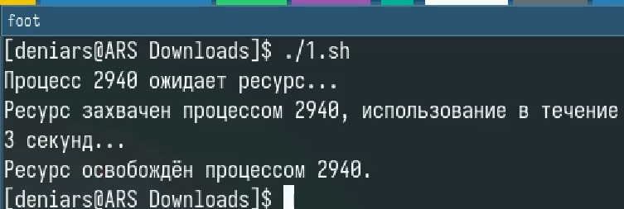  
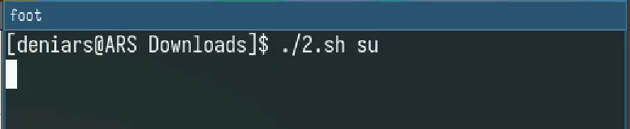  
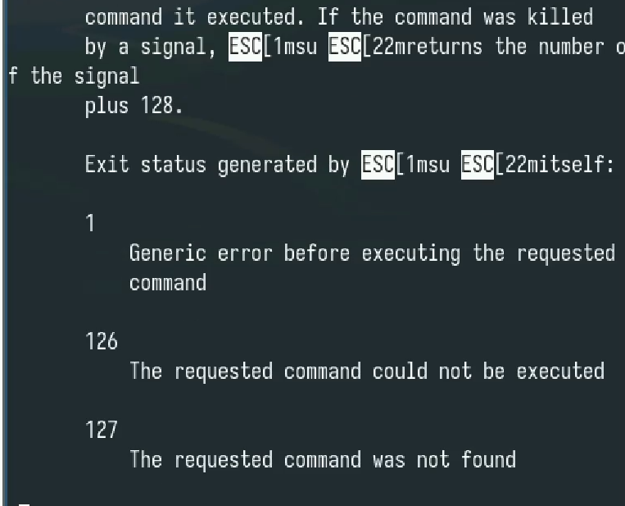  
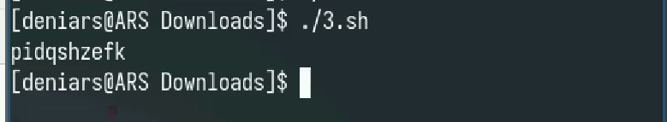  
# Выводы Изучили основы программирования в оболочке ОС UNIX.